**¡¡Basta ya, llego el momento de tomar conciencia y empezar a preservar nuestro planeta!!**

Estamos ante una población consumista, a pesar de que vivimos en una generación en la que la tecnología ha avanzado y se puede llegar fácil y rápidamente a las personas, todavía no se han logrado avances completos en la concientización sobre cómo manipular estos desechos de manera consiente y eficiente, al pasar los días, el tiempo se agota y el planeta necesita de nuestra ayuda para su preservación. **¿Por qué se debe promover más campañas que enseñen y exijan a la población el reciclaje de botellas plásticas?** Las condiciones en la que se encuentra el planeta urgen la implementación y educación de esta práctica fundamental para la población, donde logremos reducir el impacto ambiental que sufre el planeta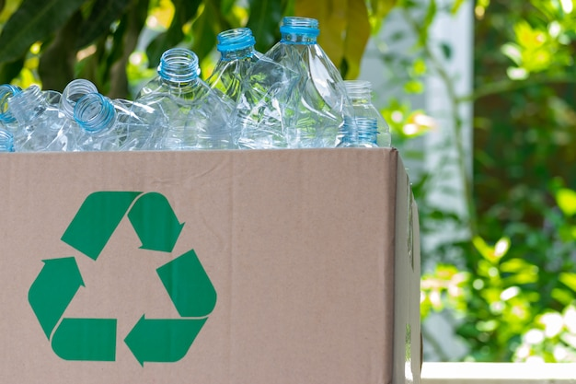

El reciclaje de botellas plásticas una técnica fundamental que ayuda reducir la contaminación ambiental, desarrollar esta actividad nos ofrece aprovechar las propiedades del plástico y convertirlos en materia prima, con el objetivo de extender su vida útil y combatir la acumulación de desechos en el mundo, además es un proceso que reintegra todos esos materiales que quedan del consumo cotidiano, en la que se evita la necesitad de fabricar materiales con materia prima nuevas, logrando la disminución del impacto negativo en el ambiente que genera si no se recicla.

Zarta, D. S. (2016, marzo 9) nos indica que el jefe de la planta de Pet de Socya entidad que se dedica al reciclaje de materialesLuis Felipe Bedoya Acevedo, afirmó que durante 2015 en el país se recuperaron entre 3.000 y 3.500 toneladas de envases Pet, lo que representa tan solo 26% del total. Bogotá, Medellín y Cali son las tres ciudades que tienen las mayores tasas de reciclaje. Las estadísticas cada día nos confirman la urgencia y la necesidad de seguir impulsando la práctica del reciclaje**.** Ya que, si no se le da un uso adecuado a este material, puede llegar a demorar hasta 100 años en su biodegradación, lo que significa que urge educar a la población y priorizar esta técnica para aumentar el porcentaje del reciclaje**.**

Si reciclar las botellas plásticas se convirtiera en una práctica obligatoria para la ciudadanía los resultados incrementarían y como resultado la población no tendría más opción. Si los entes gubernamentales exigieran más esta actividad, en él que se lograra implementar sanciones al que no lo realice, es probable que la gente se concientice más y tomara la decisión de implementar a diario esta práctica.

Montes, S. (2019, enero 10) nos indica que algunos países europeos han alcanzado niveles de reciclaje que superan 50% del total de sus desechos anuales gracias a las fuertes sanciones del Gobierno para quienes no cumplan con esta norma debido a su obligatoriedad.

El reciclaje de botellas plásticas es una práctica fundamental para proteger el medio ambiente y conservar los recursos naturales, al reciclar las botellas de plásticos se reduce la cantidad de desechos que terminan en los vertederos y se ahorra energía, por lo tanto es crucial implementar todas las medidas posibles para reciclar, es indispensable que todos contribuyamos y aportemos nuestro granito de arena en cuanto a esta situación, con conciencia, con responsabilidad para garantizar un futuro más sostenible y saludable para nuestro planeta y nuestas generaciones.

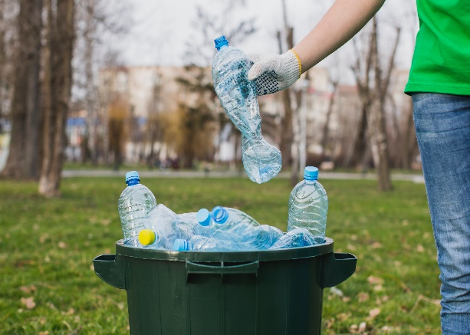 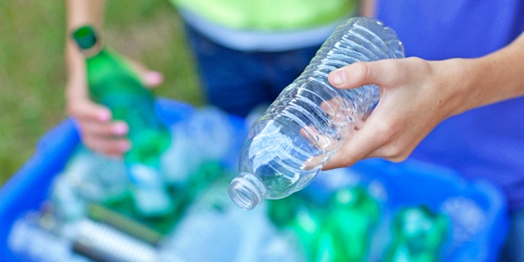

**Autor: Lisneth Ilias Palacin**